**实验3 Python 程序的流程**

【实验目的】

1. 理解教材和PPT实例，掌握程序设计流程、分支结构、循环结构、流程控制其他语句等基础知识。

2. 完成课后习题实例练习，巩固知识和加强实践应用。

3. 根据本章知识，编程解决实际问题。

4. 根据学习手册python文档手册中文版.chm、pycharm帮助和入门指南（见pycharm IDE），自行编写其他Python例子和进行扩展学习。

【实验设备】

配置有Python3.9.7/3.6.5，以及pycharm的计算机设备。

【实验学时】

3学时（1周）

【实验内容】

1. ☆调试教材上第4章所有例子代码。熟悉程序设计流程、分支结构、循环结构、流程控制其他语句（跳转语句、pass语句、循环中的else语句）等基础知识。

2. ☆解答第4章课后所有习题1-3。习题3自己编程实现。

3. ★实验3-1：编程计算 1～100 偶数的和。

要求：输出结果为整数，宽度为 8，居中对齐，空白处填充符号“*”。

提示：range(2,101,2)生成的整数列表从2开始到100结束，步长为2，即1～100的所有偶数。参考例4-5。

4. ★★实验3-2：编程计算字符的个数。

要求：输入一个字符串，计算其中小写字符、大写字符、数字字符、其他字符的个数。

提示：（1）用 for n in s 对字符串遍历，执行时依次从字符串 s 中取出每个字符放入变量 n 中，

并执行一次循环体。

（2）设置了 4 个计数器变量，num_lower、num_upper、num_digit、other 分别存放小写

字符、大写字符、数字字符、其他字符的个数。

（3）判断字符是否为大写字符、小写字符或数字字符，可调用字符串函数 n.islower()、

n.isupper()、n.isdigit()。

5. ★★实验3-3：编程计算序列和。

要求：有一分数序列：2/1，3/2，5/3，8/5，13/8，21/13，…，计算该序列的前 20 项之和。

提示：（1）采用遍历循环 for 语句，循环执行 20 次，每次循环进行一次分数的累加，最终得到分数序列前 20 项的和。

（2）观察这个分数序列的规律，从第 2 个分数开始，分子=前一个分数的分子+前一个数的分母，分母=前一个分数的分子。

6. ★实验3-4：阅读程序，分析下面程序完成的功能。

要求：程序代码如下，重点分析 break 和 continue 语句功能。

提示：（1）第 6 行，如果 x>100，则执行第 7 行 break 语句退出循环，故此循环执行 100 次，

x 分别取 1～100 的每个整数。

（2）第 8 行判断如果 x 是偶数，则第 9 行的 continue 语句将结束本次循环，开始下次循

环。因此，每个偶数将被忽略；而对于奇数，将执行其后的第 10 行语句累加和。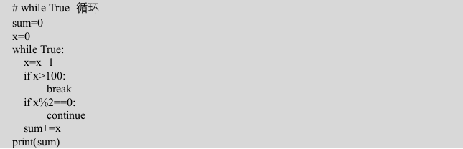

7. ★针对4和5，撰写实验报告3（含实验3-2、实验3-3）。

8. ☆根据学习手册python文档手册中文版.chm、pycharm帮助和入门指南（见pycharm IDE），自行编写其他Python例子和进行扩展学习和编程。